龜山國民小學教師專業成長課室觀察教學活動設計單
領域/科目 |  | 健康與體育 | 教學者 |  | 賴怡伶
實施年級 |  | 五年級 | 教學時間 |  | 1 節課 40分鐘
單元名稱 |  | 第二單元第一課 事故傷害放大鏡
學校願景 |  | 健康、快樂、感恩、卓越
設計理念 |  | 透過認識交通安全四大守則及常見交通安全標誌與探討上下學途中可能會遇到的危險案例，引導學生討論並思考如何避免事故傷害，進而學習預防，增進交通安全的知能，並能練習實踐之。
學習重點 | 學習表現 | 2a-Ⅲ-1 關注健康議題受到個人、家庭、學校與社區等因素 的交互作用之影響。  3b-Ⅲ-3 能於引導下，表現基本的決策與批判技能。 | 核心素養 | A 自主行動  - A1 身心素質與自我精進  - A2 系統思考與解決問題  - A3 規劃執行與創新應變  B 溝通互動  - B1 符號運用與溝通表達  - B2 科技資訊與媒體素養  - B3 藝術涵養與美感素養  C 社會參與  - C1 道德實踐與公民意識  - C2 人際關係與團隊合作  - C3 多元文化與國際理解
 | 學習內容 | Ba-Ⅲ-2 校園及休閒活動事故傷害預防與安全須知。
議題融入 |  | 安全教育  安 E4 探討日常生活應該注意的安全。  安 E5 了解日常生活危害安全的事件。
教材來源 |  | 康軒五上健康與體育、自編
教學設備/ 資源 |  | 觸屏、學校校園安全標誌圖示、學習單
學習目標 |  | - 能辨識生活中常見交通安全標誌。  - 能覺察並說出上下學途中潛藏的危機事故。  - 能瞭解危機事故發生的後果，並說出如何預防之。
教學活動設計
教學活動內容及實施方式 |  |  | 時間 | 備註
- 引起動機  教師提問，並請學生進行分享:  - 學生如何上下學?  - 在上下學途中有看過那些危機事故發生?  - 發展活動  【活動一、交通標誌大補給】  - 帶學生走訪本校的交通標誌大圖，並介紹常見的交通標誌讓學生認識。  - 請學生完成學習單-交通標誌部分  - 進行學習單的分享與討論  【活動二、危機事故知多少】  - 透過學生分享危機事故，進行討論(後果以及如何預防)。  - 搭配課本P.40討論可行的改善方案。  - 統整活動：  - 教師歸納  (1)不同上下學的交通方式潛藏著不同的危險，應該要多加注意。 (2)複習常見的交通安全標誌。  (3)學習如何避免危機事故，並思考可行的改善方案，讓自己能快快樂樂上學，平平安安回家。  - 完成學習單 |  |  | 5分鐘  15分鐘  15分鐘  5分鐘 | 校園內部走訪，搭配學習單的撰寫，進行統整。  透過學生分享的實際案例，進行討論，加深學生印象，並搭配課本進行統整。
參考資料：168交通安全入口網

【學習單】
【龜山國小五上】事故傷害放大鏡學習單
班級:________ 座號:_____姓名:________________
- 請搭配學校內大圖，找找看平安龜身上隱藏了幾個交通標誌?_____個。
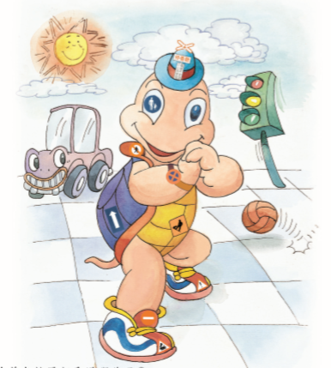
並寫出所以的交通號誌:
____________________
____________________
____________________
____________________
____________________
____________________

- 上下學途中，常見的危險事故真不少，請至少寫出一項
危險事故:
可能後果:
如何預防:
改善方案:
最後分享你學到了什麼呢?
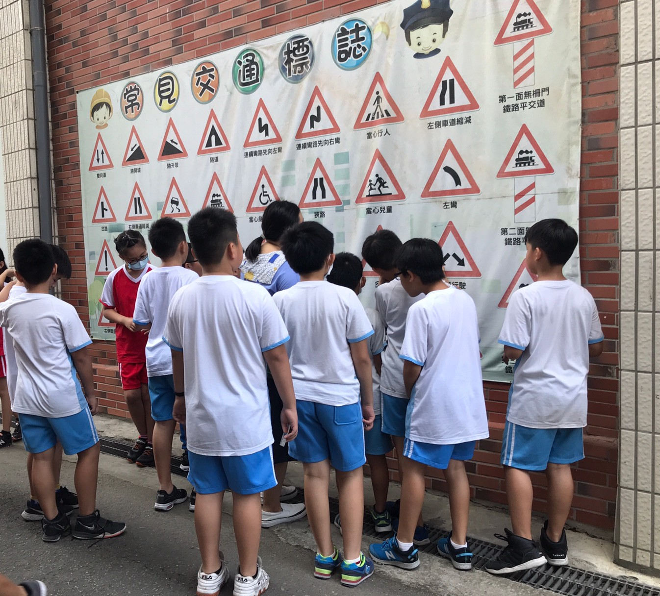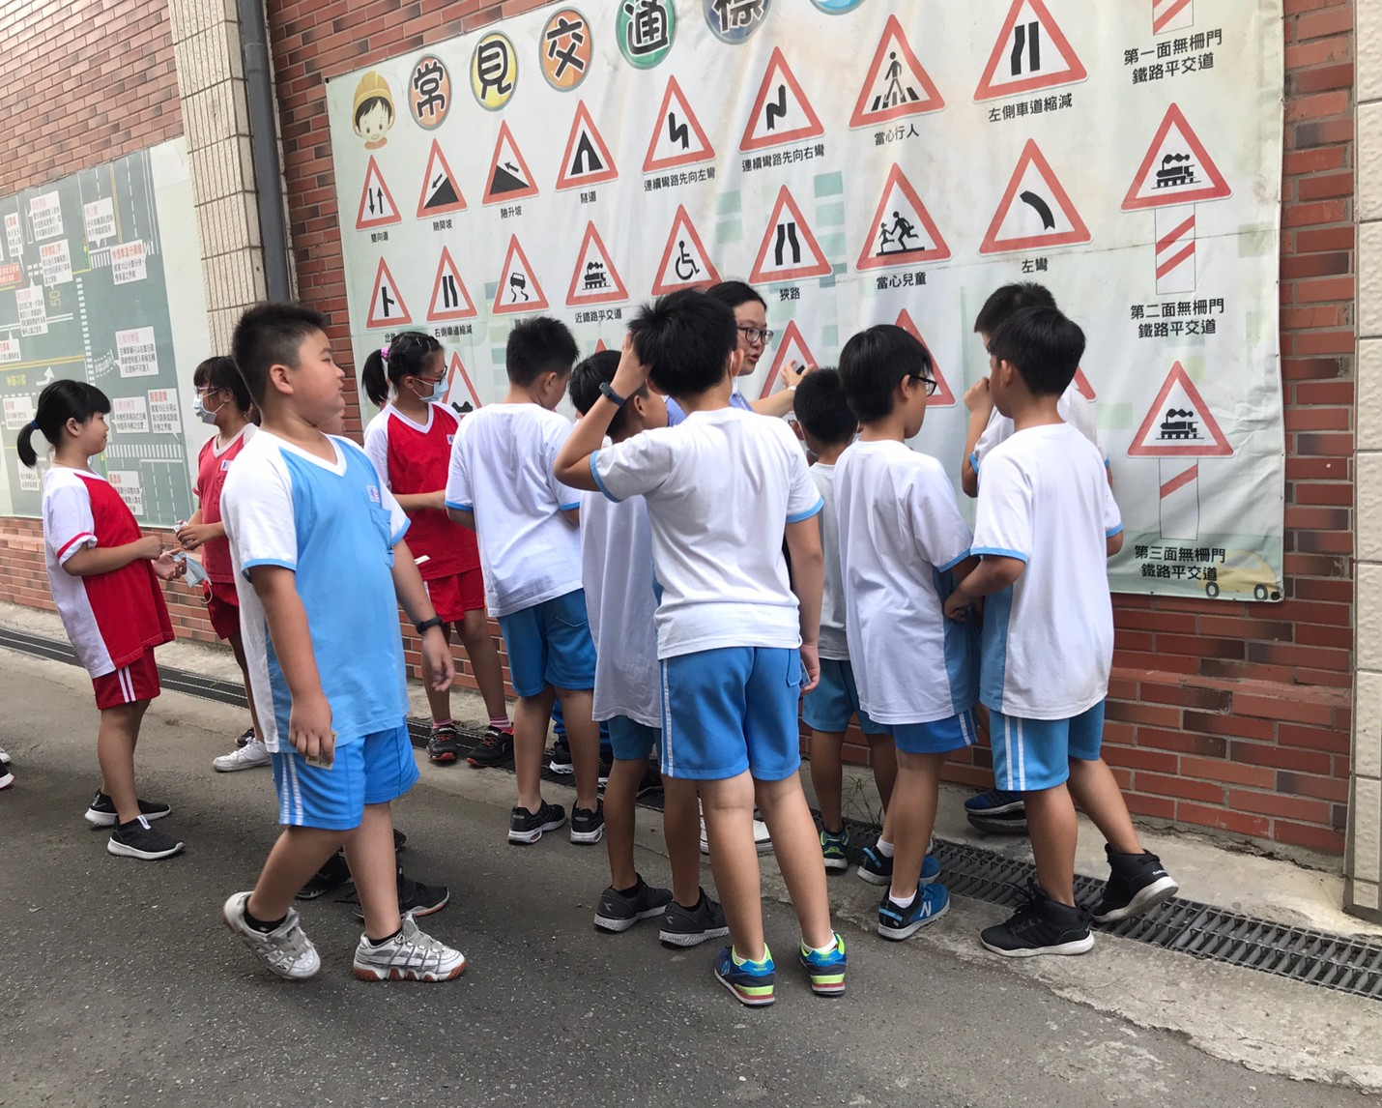鎮